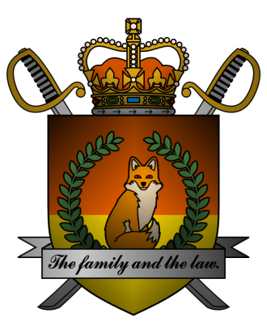

DECREE №054
of the Emperor of Mobiania
о назначении заседания Правительства Мобианской Империи

Я, Император Мобиании Miles I Prower, граф Моботрополиса
и Лорд-Протектор мобианских лисиц, пользуясь своими полномочиями,
на основании и во исполнение п.1 ст.40 Конституции Мобианской Империи, указываю:

- Назначить заседание Правительства Мобианской Империи (далее – заседание) на 07:00 pm 03/12/3243.
- Обязать следующих руководителей органов исполнительной власти Мобианской Империи явиться на заседание в Primary Expansion Zone:
- Император Мобиании Miles I Prower;
- Генерал-Прокурор Мобианской Империи Elizabeth Prower;
- Министр обороны Мобианской Империи Roman Prower;
- Министр внутренних дел Мобианской Империи Denius Prower.

- На повестке заседания поднять в обязательном порядке следующие вопросы:
- организация праздничных мероприятий к 10/12/3243, посвященных седьмой годовщине Мобианской Империи;
- рассмотрение предложений членов Правительства Мобианской Империи касательно проекта Конституционного закона «О Правительстве Мобианской Империи»;
- презентация проекта зимней формы одежды государственных служащих;
- утверждение нормативно-правового акта о летней и зимней формы одежды государственных служащих;
- утверждение нормативно-правового акта о брендовой и юридически значимой символики Центрального банка Мобианской Империи, а также формы одежды служащих Центрального банка Мобианской Империи;
- рассмотрение предложений членов Правительства Мобианской Империи касательно дальнейшей формы управления «Bank of Mobiania».

- Опубликовать на официальном портале Мобианской Империи не позднее чем за 3 часа до начала заседания сообщение с предложением к подданным Мобианской Империи и иностранным гостям задать вопросы Правительству Мобианской Империи, которые будут рассмотрены на заседании.
- Императору Мобиании Miles I Prower провести отбор вопросов подданных и иностранных гостей.
- Поручить руководителям органов исполнительной власти Мобианской Империи подготовку предложений на тему изложенных в п.3 настоящего указа вопросов.

Контроль за исполнением настоящего указа возлагаю на Генерал-Прокурора Мобианской Империи Elizabeth Prower. Настоящий указ имеет юридическую силу с момента публикации.

Although sunset is a symbol of the end, for the fox,
the sunset marks just the beginning of a new day.

Мiles I Prower, the Emperor of Mobiania.
Date: 02/12/3243.
Signature:


